班级动态(11.12)
一、来园基本情况
来园人数：应到30人，实到28人，2人病假。
儿童（男孩） | 来园情绪 | 自主放物品 | 自主早点 | 儿童（女孩） | 来园情绪 | 自主放物品 | 自主早点
王秋逸 | √ | √ | √ | 肖妙青 | 请假 | 请假 | 请假
纪苏晨 | √ | √ | √ | 嵇羽晞 | √ | √ | √
赵夏冉 | √ | √ | √ | 管亦星 | √ | √ | √
白新奇 | √ | √ | √ | 陈怡何 | √ | √ | √
丁载誉 | √ | √ | √ | 陈艺茹 | √ | √ | √
杨言希 | √ | √ | √ | 刘佩琦 | √ | √ | √
樊晏清 | √ | √ | √ | 朱柯逸 | √ | √ | √
邵祉琛 | √ | √ | √ | 胡欣芮 | √ | √ | √
刘与一 | √ | √ | √ | 李梦兮 | √ | √ | √
蔡镇远 | √ | √ | √ | 张心愉 | √ | √ | √
崔子瑜 | √ | √ | √ | 徐佳一 | √ | √ | √
陶书宇 | √ | √ | √ | 曹婳 | √ | √ | √
李一凡 | √ | √ | √ | 顾一冉 | √ | √ | √
冯子乐 | 请假 | 请假 | 请假 | 朱天文 | √ | √ | √
孔梓睿 | √ | √ | √ | 黄雅萌 | √ | √ | √
二、户外活动
今天孩子们在户外继续练习了跳绳，练习了一会儿之后，他们又在滑滑梯玩了一会儿。
跳绳跳累了，我们休息一会儿。
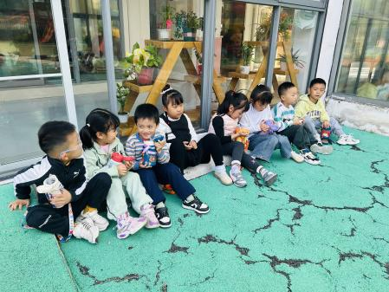 | 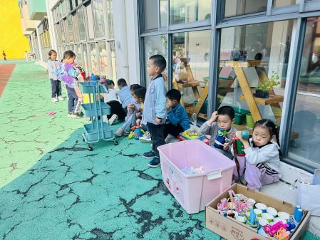 | 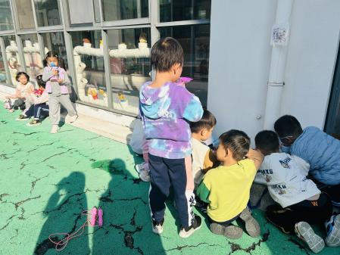
我们最喜欢在滑滑梯上玩游戏。
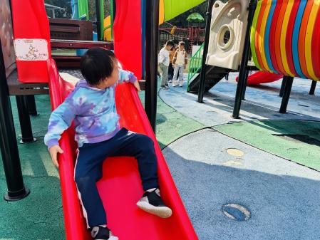 | 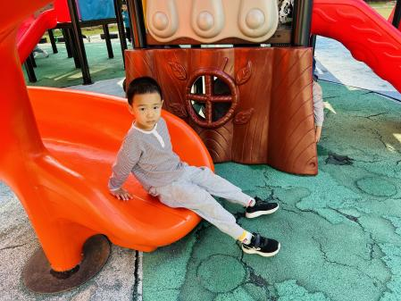 | 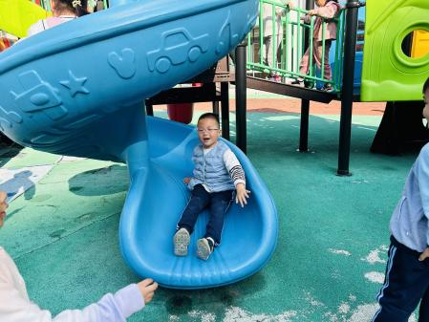

三、集体活动
科学：不同的果核
本次活动是一节常识类的科学活动。果核是水果的种子，不同的水果有不同的果核。有的水果只有一个果核，如：龙眼、冬枣等，有的却有多个果核，如：苹果、石榴等，不同的果核其颜色、大小等也是各具特色，如：龙眼的果核是茶褐色而且比较大；石榴的果核外种皮肉质，呈鲜红、淡红或白色，多汁，甜而带酸，即为可食用的部分，内种皮为角质等。不同的果核也有不同的作用，如：药用价值、种植等。此刻正直秋高气爽的季节，各种水果都成熟上市了，本次活动中选用的水果都是属于秋季的水果，是孩子近期接触比较多和熟悉的种类。本次活动以对比观察为主，旨在发展孩子的观察能力，丰富孩子关于果核的相关经验。
取出果核。
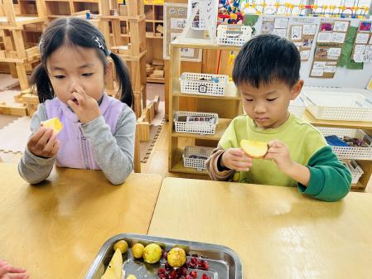 | 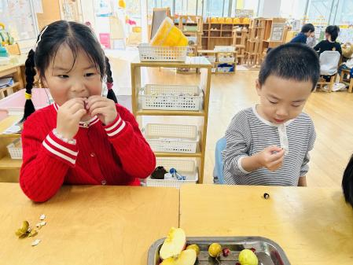 | 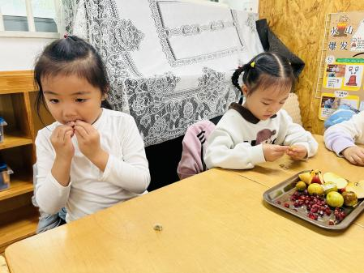
观察比较。
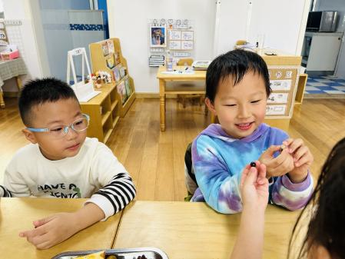 | 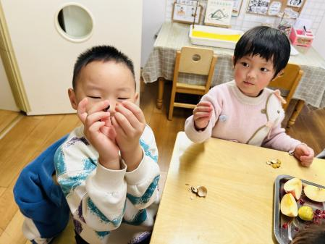 | 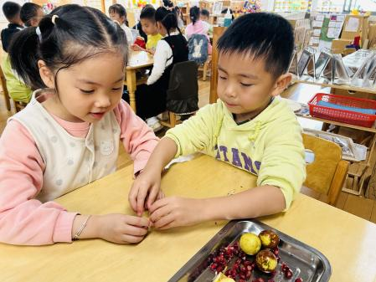

四、区域游戏
通过孩子们的讨论，本学期我们设置了建构区（地面建构、桌面建构）、美工区、自然材料区、科探区、图书区、益智区。来看看我们的游戏吧！
朱天文、纪苏晨在桌面建构区建构乐高。 | 顾一冉、邵祉琛在益智区玩睽睽熊突围。 | 曹婳、陈怡何在图书区进行前书写游戏。
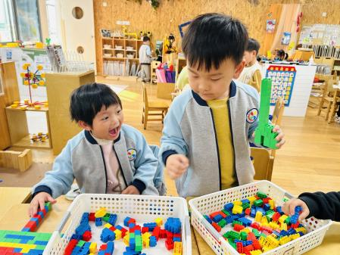 | 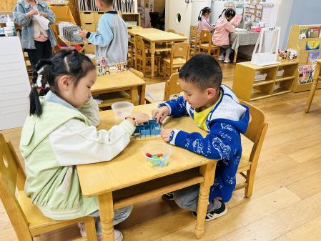 | 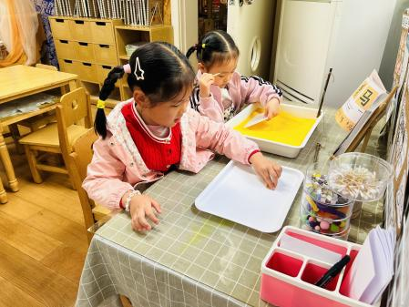
孔梓睿在益智区玩小人叠叠乐。 | 张心愉、徐佳一在探索电路。 | 胡欣芮在探索齿轮的秘密。
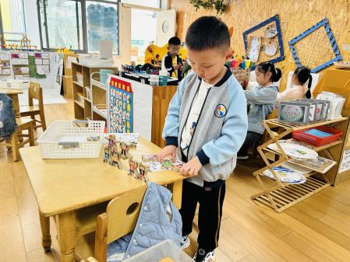 | 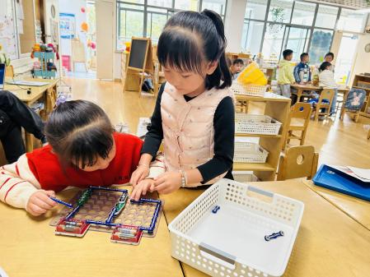 | 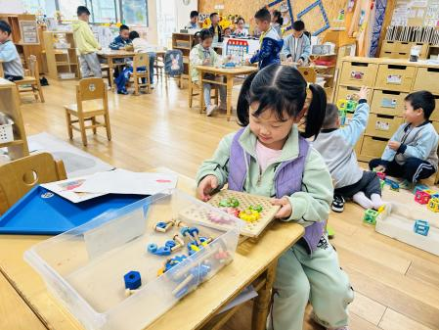

五、温馨提示
1.明天新桥医院来幼儿园做氟离子防龋齿和听力筛查，如无特殊情况，不要缺勤，如孩子身体不适，可以来园筛查好再回家噢～

